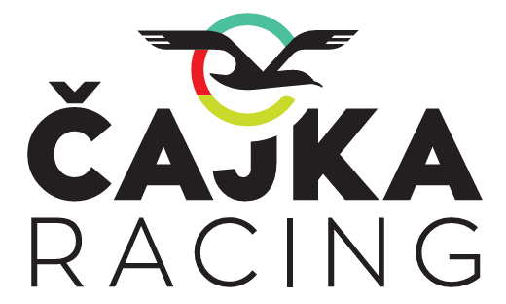
Cyklo Čajka Prešov
A
Obec Šarišské Bohdanovce
usporiada 7. kolo Detskej ligy Andreja Babiča

Dátum a miesto: 12.7.2026, Šarišské Bohdanovce
Riaditeľ pretekov: Martin Čajka, tel: +421 918 320 953
Zdravotná služba: Semcare Slovakia spol. s r.o.
Hlavný rozhodca: Mgr. Stanislav Klimeš
Časomiera: VRL o.z.
Kancelária pretekov: Futbalové ihrisko Šarišské Bohdanovce od 9:30 do 10:30
Registrácia: On line prihlasovanie do 10.7.2026 do 23:59 alebo na mieste podujatia
Link: https://preteky.vychodroadliga.sk/event/detska-liga-adriana-babica-2026 alebo na mieste
Kategórie DL A. Babiča: Baby rok narodenia 2022 chlapci a dievčatá štartujú spolu, Mikro 2020 – 2021,
Mili 2019 - 2018, Mini 2017 – 2016, Ml. Žiaci 2015 – 2014, St. Žiaci 2013 – 2012,
Štartovné: kategória BABY bezplatne, ostatné kategórie on line prihlásení za 8€, na mieste za 10€
Štart: 12.7.2026 o 11:00 h, Futbalové ihrisko Šarišské Bohdanovce
Vyhodnotenie: Futbalové ihrisko Šarišské Bohdanovce, pol hodiny po ukončení pretekov poslednej kategórie
Ceny: medaile pre prvých troch v každej kategórii.
Trasa DL A.Babiča: Technická trať v terrene situovaná za futbalovým ihriskom v Š.Bohdanovciach. Počet okruhov zverejnený v deň konania pretekov. Časové limity na kategórie: Baby- 1-2 min: Mikro- 5-10 min, Mili- 10-15 min, Mini- 15-20 min, Mladší žiaci- 20-25 min, Starší žiaci- 25-35 min.
ZÁVEREČNÉ USTANOVENIA: ● Kategórie sú zvlášť pre chlapcov a dievčatá. Preteká sa podľa pravidiel VRL A SCZ. Usporiadateľ si vyhradzuje právo úpravy tohto rozpisu v prípade nepredvídaných okolností a v prípade nepriaznivého počasia preteky zrušiť. ●

V Prešove 16.6.2026 Schválil riaditeľ pretekov: Martin Čajka
Kancelária a zázemie pretekov:
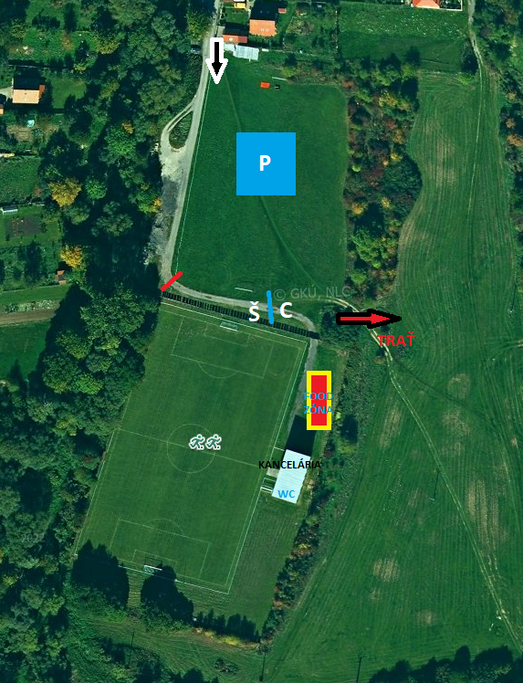
SPONZORI a PARTNERI PODUJATIA:



